
Chương trình du lịch
Mạng đặt tour trực tuyến Hotline
dulichphucthinh.com 1900 9195
SINGAPORE - malaysia
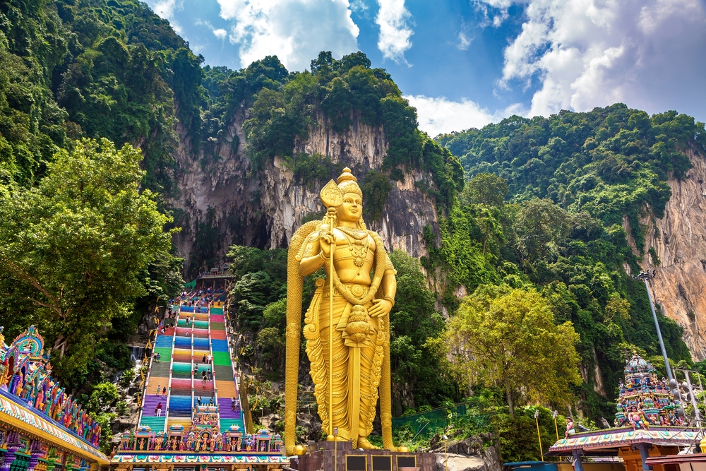
01 hành trình 02 quốc gia
5 NGÀY 4 ĐÊM - PHƯƠNG TIỆN: MÁY BAY - LƯU TRÚ: 4 SAO
Du lịch liên tuyến Singapore - Malaysia: Hành trình khám phá hai quốc gia độc đáo
Singapore và Malaysia là hai quốc gia láng giềng, nằm ở Đông Nam Á, nổi tiếng với những điểm tham quan hấp dẫn, nền văn hóa đa dạng và ẩm thực phong phú. Du lịch liên tuyến Singapore - Malaysia là lựa chọn tuyệt vời cho những ai muốn trải nghiệm trọn vẹn nét đẹp của hai đất nước này trong một hành trình.
Du lịch liên tuyến Singapore - Malaysia là một trải nghiệm tuyệt vời hứa hẹn mang đến cho bạn những kỷ niệm khó quên. Hãy lên kế hoạch cho chuyến đi của bạn ngay hôm nay!

CHUYẾN BAY DỰ KIẾN
Chặng bay | Thời gian bay | Hãng bay
SGN – SIN | 09h05 - 12h10 | Vietnam Airlines VN651
KUL - SGN | 20h30 – 21h40 | Vietnam Airlines VN676
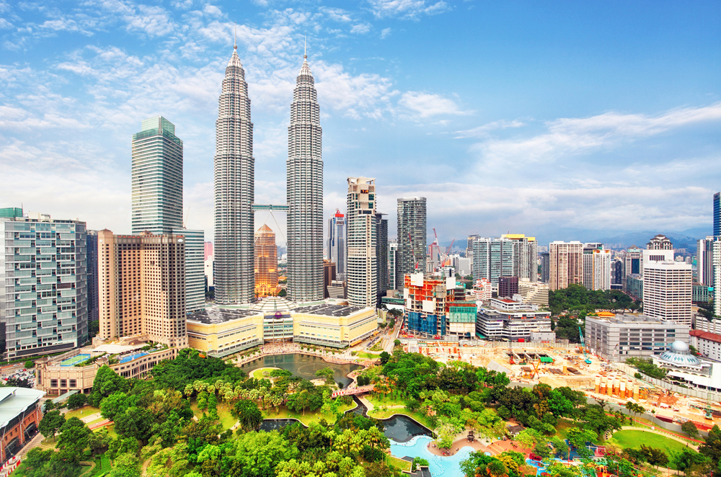
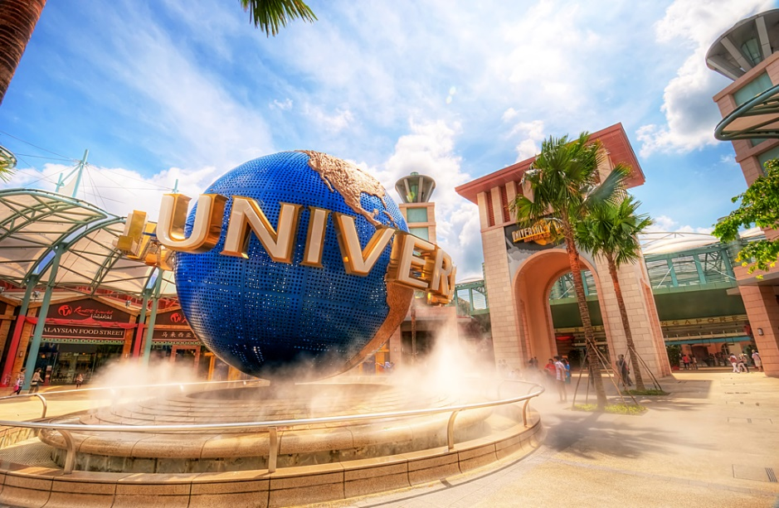
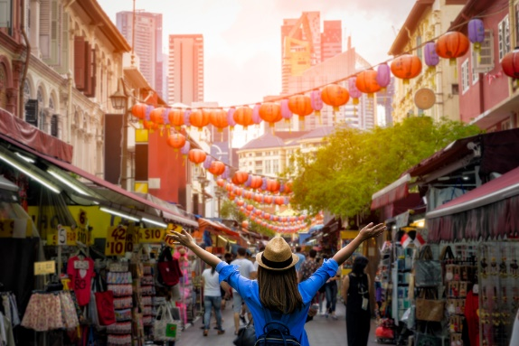
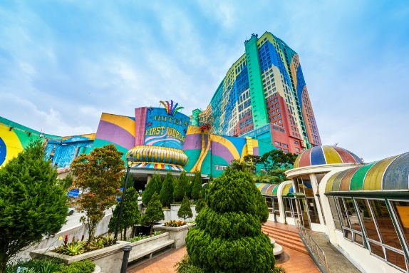
Ngày 01 |  | TP. HỒ CHÍ MINH - SINGAPORE - CITY TOUR
Các bữa ăn: Bữa sáng, trưa và tối
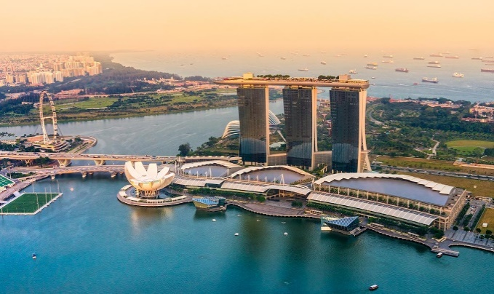
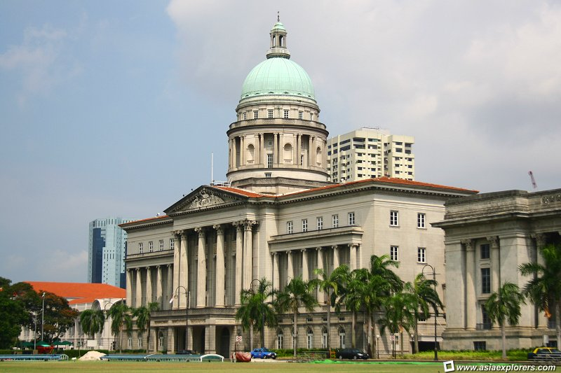
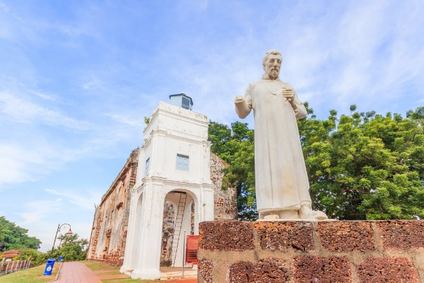
Sáng: Trưởng đoàn Du lịch Phúc Thịnh đón Quý khách tại ga đi Quốc tế, sân bay Tân Sơn Nhất, làm thủ tục đáp chuyến bay đến Singapore.
- Quý khách vui lòng có mặt trước 180 phút so với giờ bay.
10h00: Đến sân bay Changi, đoàn làm thủ tục nhập cảnh Singapore, xe đón đoàn khởi hành tham quan:
- Jewel Changi - Kết hợp giữa thiên nhiên với sức sáng tạo của con người. Chiêm ngưỡng Rain Vortex cao 40m, thác nước trong nhà cao nhất thế giới, khám phá thung lũng rừng Shiseido xanh tươi với các loài thực vật được chăm sóc tỉ mẩn.
Trưa: Quý khách dùng bữa trưa tại nhà hàng và tiếp tục tham quan:
- Công viên sư tử biển Merlion, biểu tượng của đất nước Singapore.
- Chụp hình lưu niệm tại nhà hát Esplanade nổi tiếng với biểu tượng “trái sầu riêng” - Nhà hát hiện đại bậc nhất của Singapore. Đây cũng là trung tâm biểu diễn văn hóa nghệ thuật tầm cỡ Thế giới.
- Nhận phòng khách sạn nghỉ ngơi.
Tối: Đoàn dùng bữa tối và nhận phòng nghỉ ngơi, tự do khám phá Singapore về đêm hoặc tự túc chi phí tham gia chương trình 03 trong 01 khám phá Singapore về đêm - SINGAPORE BY NIGHT:
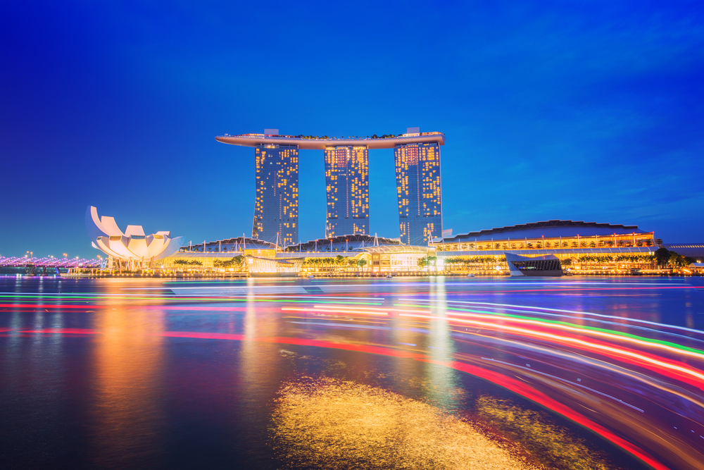
- Khám phá cuộc sống trong lòng đất của Singapore bằng hệ thống tàu điện ngầm MRT.
- Thưởng thức chương trình nhạc nước Spectra Show tại resort Marina Bay Sands.
- Trải nghiệm du thuyền trên dòng sông Singapore ngắm toàn cảnh Clarke Quay và vịnh Marina Bay.
Ngày 02 |  | SINGAPORE - GARDEN BY THE BAY - sentosa - MALACCA
Các bữa ăn: Bữa sáng, trưa và tối
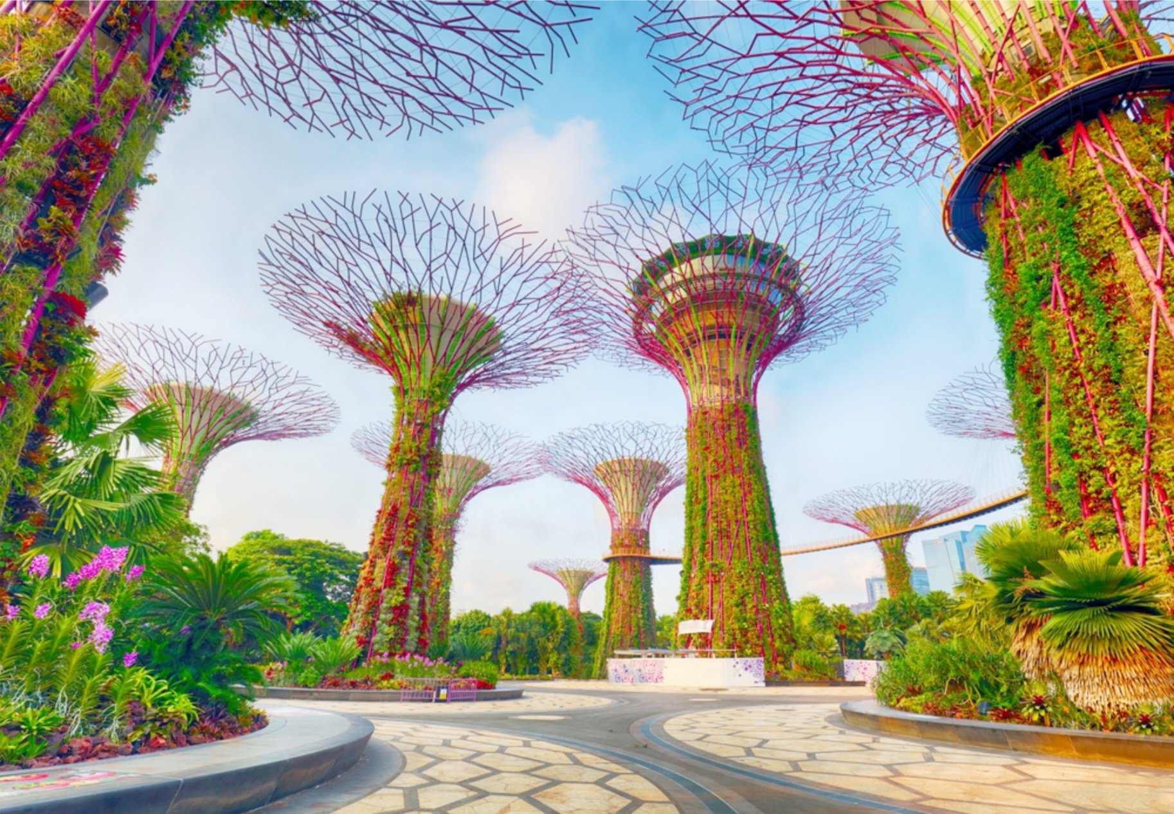
Sáng: Quý khách dùng bữa sáng tại khách sạn và khởi hành tham quan:
- Kỳ quan Gardens by the bay (Những khu vườn bên Vịnh) đây là khu vườn nhân tạo rộng hơn 100ha, có hơn 250.000 loài thực vật quý hiếm, với các siêu cây khổng lồ lấy năng lượng mặt trời vào ban ngày và tỏa sáng vào ban đêm. Từ đây Quý khách có thể chụp hình toàn cảnh “Chiếc du thuyền” nằm ở độ cao 200m trên đỉnh của ba tòa nhà khách sạn Marina Bay Sands.
- Tham quan mua sắm tại cửa hàng kim cương, đá quý, cửa hàng dầu gió, collagen dưỡng da, sản phẩm truyền thống, nổi tiếng độc đáo của Singapore.
- Khởi hành đi đảo Sentosa tham quan, chụp hình với biểu tượng công viên giải trí Universal Studios.
- Tham quan Casino hiện đại nhất Châu Á tại Resorts World, khách sạn 05 sao lớn nhất Singapore.
Trưa: Đoàn dùng bữa trưa, xe đưa đoàn đến cửa khẩu TUAS làm thủ tục xuất cảnh Singapore và nhập cảnh Malaysia. Đến Malacca, đoàn tham quan:
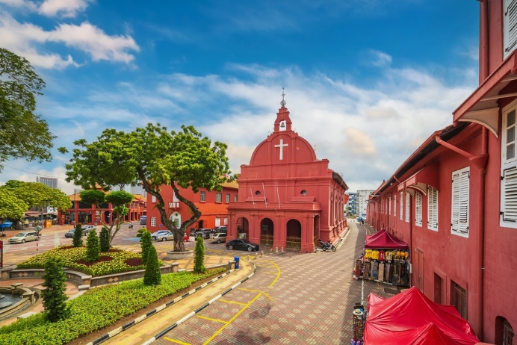
- Khu phố cổ Jonkers, đền Cheng Hood: Người Hoa đã đến định cư tại Malacca hàng trăm năm trước, văn hóa ngươi Hoa là một phần trong sự đa dạng văn hóa tại Malay nói chung và Malacca nói riêng.
- Nhà thờ Thánh Saint Paul, pháo đài A’Famosa… quần thể di tích nằm trên đồi cao, từ đây du khách có thể thấy toàn cảnh Malacca cổ kính với những ngôi nhà mái ngói đỏ. Nếu thời tiết tốt có thể nhìn thấy eo biển Malacca nổi tiếng trong truyền thuyết.
- Quảng trường Hà Lan: dấu tích từ thời thực dân Hà Lan cai trị nơi đây, tại quảng trường du khách như lạc vào khung cảnh màu đỏ đặc trưng của đất nước Hà Lan.
Tối: Đoàn dùng bữa tối và nhận phòng khách sạn, nghỉ ngơi tự do. Nghỉ đêm tại Malacca.

Ngày 03 |  | MALLACA – động batu – genting - KUALA LUMPUR
Các bữa ăn: Bữa sáng, trưa và tối
Sáng: Quý khách dùng bữa sáng và làm thủ tục trả phòng khách sạn, xe đón đoàn khởi hành tham quan:
- Tham quan động Batu, thánh địa của cộng đồng người Malaysia gốc Ấn, chiêm ngưỡng bức tượng Hindu cao nhất châu Á và chinh phục 272 bậc thang để vào tham quan các đền thờ với nhiều bức tượng độc đáo.
- Mua sắm tại cửa hàng đặc sản địa phương như: Trà sâm Tongkat Ali, cà phê trắng, cửa hàng đồng hồ miễn thuế…
Trưa: Quý khách dùng bữa trưa và tiếp tục tham quan:
- Cao nguyên Genting (Cao khoảng 2000m) bằng hệ thống cáp treo Skyway cable car. Đến Genting, trung tâm giải trí nổi tiếng của người dân Malaysia, bản sao của sòng bạc Las Vegas. Quý khách tự do tham gia các trò chơi tại công viên Theme park (Chi phí tự túc), thử vận may tại Casino.
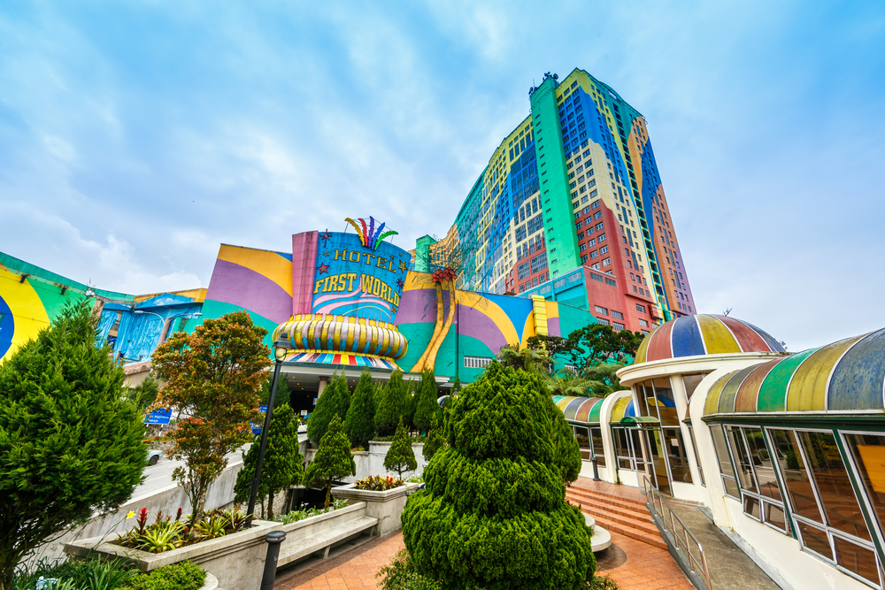
Tối: Khởi hành đến Kuala Lumpur dùng bữa tối, nhận phòng khách sạn nghỉ ngơi.
- Nghỉ đêm tại Kuala Lumpur.
Ngày 04 |  | KUALA LUMPUR - CITY TOUR – TWIN TOWER
Các bữa ăn: Bữa sáng, trưa và tối
Sáng: Quý khách dùng điểm tâm sáng tại khách sạn. Sau đó xe và HDV đưa đoàn đi tham quan:
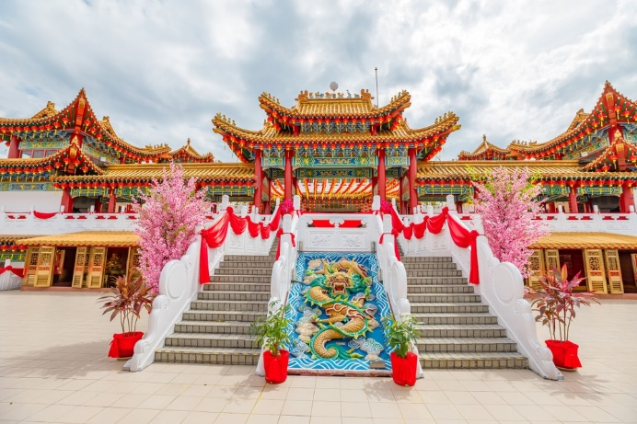
- Cung điện Hoàng gia Malaysia, đài tưởng niệm quốc gia, là công trình điêu khắc cao nhất thế giới tưởng niệm những chiến sĩ đã hy sinh vì Tổ quốc.
- Quảng trường độc lập, có cột cờ cao nhất thế giới.
- Chùa Bà Thiên Hậu - Ngôi chùa linh thiêng và lâu đời của người dân gốc Hoa tại Malay, được xem ngôi chùa lớn nhất Đông Nam Á.
Trưa: Đoàn dùng bữa trưa tại nhà hàng.
Chiều: Tham quan và mua sắm Socola Bery’s.
- Chụp hình lưu niệm tại tòa tháp đôi Petronas - Biểu tượng của thủ đô Kuala Lumpur và là niềm tự hào của người dân Malaysia, và tự do mua sắm tại trung tâm thương mại KLCC.
Tối: Đoàn dùng bữa tối tại nhà hàng địa phương. Nghỉ đêm tại Kuala Lumpur.
Ngày 05 |  | KUALA LUMPUR - PUTRAJAYA - TP. HỒ CHÍ MINH
Các bữa ăn: Bữa sáng và trưa
Sáng: Quý khách dùng điểm tâm tại khách sạn, làm thủ tục trả phòng. Khởi hành tham quan thành phố mới Putrajaya, với các công trình và cảnh quan độc đáo như:
- Thánh đường Hồi giáo Quốc gia.
- Phủ Thủ tướng, hoàng cung tiểu vương.
- Quảng trường Putra, khu văn phòng hành chính…
- Xe đưa đoàn ra sân bay làm thủ tục đáp chuyến bay về lại Tp. Hồ Chí Minh.
Chiều: Đến sân bay Tân Sơn Nhất, Quý khách làm thủ tục nhập cảnh, trưởng đoàn nói lời chia tay và hẹn gặp lại Quý khách trong các chuyến đi sau! Kết thúc chương trình.
Lưu ý: Thứ tự các điểm tham quan có thể thay đổi tùy theo tình hình thực tế của chuyến đi nhưng vẫn đảm bảo thực hiện đầy đủ các điểm tham quan đã ghi trong chương trình.


Du lịch Phúc Thịnh xin chân thành cảm ơn Quý khách đã quan tâm đến sản phẩm của chúng tôi. Sau khi làm việc với các bên cung cấp dịch vụ, chúng tôi rất hân hạnh gửi đến Quý khách bảng giá đặc biệt ưu đãi và những dịch vụ đi kèm dành cho Quý khách như sau:
BẢNG GIÁ TOUR TRỌN GÓI CHO 01 KHÁCH
Lịch khởi hành | Người lớn  (Từ 11 tuổi trở lên) | Trẻ em*  (Từ 02 đến 10 tuổi) | Em bé*  (Dưới 02 tuổi)
 |  | Ngủ chung giường với bố mẹ
CHI PHÍ DỊCH VỤ CHUYẾN ĐI ĐÃ BAO GỒM
 Vận chuyển: Xe tiêu chuẩn du lịch theo số lượng thực tế:
- Vé máy bay khứ hồi theo chương trình, bao gồm 20kg hành lý ký gửi và 07kg hành lý xách tay mỗi chặng.
- Ô tô du lịch, máy lạnh đưa đón suốt chương trình.
 Lưu trú: Khách sạn 03 sao và 04 sao, tiêu chuẩn 02 khách/phòng (Trường hợp lẻ ngủ phòng 03 khách)
- Kuala Lumpur: Transit, Silka Cheras, Pacific Express, Ramada Encore… hoặc tương đương.
- Johor/Malacca 04 sao : Granada, Kaizen, Bayyou Lagoon, MITC… hoặc tương đương.
- Singapore: J8, Ibis Macpherson, Relc, Value Thomson... hoặc tương đương.
 Ăn uống:
- Các bữa sáng và bữa chính theo chương trình.
Lưu ý: Mức ăn chính không bao gồm chi phí bia rượu, nước ngọt, nước suối.
 Hướng dẫn viên
- HDV nói tiếng Việt và trưởng đoàn Việt Nam, nhiệt tình và kinh nghiệm, hỗ trợ suốt tuyến.
 Điểm tham quan:
- Vé vào cổng một lần các điểm tham quan theo chương trình.
 Bảo hiểm
- Bảo hiểm du lịch Quốc tế.
 Quà tặng
- Nón du lịch Phúc Thịnh.
- Phục vụ khăn lạnh, nước suối 500ml/Khách/Ngày.
CHI PHÍ TRỌN GÓI CHUYẾN ĐI CHƯA BAO GỒM
- Hộ chiếu phải hợp lệ còn nguyên vẹn, không bị ố rách, mất trang, không được ký tên sai chỗ,… và phải còn đủ thời hạn là 06 tháng so với ngày về của tour.
- Phí visa nhập cảnh Việt Nam đối với khách Việt Kiều hoặc khách có Quốc tịch nước ngoài.
- Phí visa nhập cảnh nước đến đối với khách Việt Kiều hoặc khách có Quốc tịch nước ngoài.
- Phí TIP cho HDV và lái xe là 6USD/ngày/khách x 5 ngày (kể cả trẻ em).
- Phụ thu phòng đơn: 180USD/khách/tour.
- Đồ uống (Rượu, bia, nước ngọt...) trong các bữa ăn và các bữa ăn tự túc suốt chương trình.
- Các chi phí ngoài chương trình và các chi phí cá nhân (Các bữa ăn tự túc ngoài chương trình, phí các dịch vụ điện thoại, giặt là, thăm quan, mua sắm ngoài chương trình...).
GIÁ TOUR ĐỐI VỚI TRẺ EM
- Trẻ em đủ từ 11 tuổi trở lên: Tính bằng giá người lớn.
- Đối với tour trong nước:
- Trẻ em từ 05 - 10 tuổi: 75% giá dịch vụ người lớn, tiêu chuẩn như người lớn nhưng bé ngủ chung giường với bố mẹ. Hai người lớn chỉ được kèm 01 trẻ em, trẻ em thứ 02 tính giá người lớn để đảm bảo chất lượng.
- Em bé dưới 05 tuổi: Không thu phí dịch vụ, bé ngồi và ngủ chung với bố mẹ, gia đình tự lo các chi phí phát sinh cho bé. Hai người lớn chỉ được kèm 01 em bé dưới 05 tuổi, bé thứ 02 trở lên tính 75% giá vé.
- Đối với tour nước ngoài
- Trẻ em từ 02 - 10 tuổi: Giá công bố, tiêu chuẩn như người lớn nhưng bé ngủ chung giường với bố mẹ. Hai người lớn chỉ được kèm 1 trẻ em, trẻ em thứ 2 tính giá người lớn để đảm bảo chất lượng.
- Em bé dưới 02 tuổi: Giá công bố, bé ngồi và ngủ chung với bố mẹ, gia đình tự lo các chi phí phát sinh cho bé. Hai người lớn chỉ được kèm 01 em bé dưới 02 tuổi, bé thứ 02 trở lên tính vé trẻ em.
ĐIỀU KIỆN ĐĂNG KÍ VÀ THAM GIA TOUR
- Khi đăng ký tour Quý khách vui lòng mang theo CCCD/Hộ chiếu bản chính hoặc cung cấp thông tin, họ và tên đúng từng ký tự, chính xác và đầy đủ như trên CCCD/Hộ chiếu hoặc Giấy khai sinh đối với trẻ em dưới 14 tuổi.
- Vui lòng mang theo CCCD, Hộ chiếu, GPLX, Giấy khai sinh… còn hợp lệ và còn hạn sử dụng khi tham gia tour.
- Quy định giấy tờ tùy thân khi đi tour:
- Đối với khách Quốc tịch Việt Nam
- Người lớn: Thẻ CCCD/GPLX/Hộ chiếu bản chính còn hạn sử dụng, hình ảnh và thông tin rõ ràng.
- Trẻ em trên 14 tuổi: Bắt buộc phải có thẻ CCCD hoặc hộ chiếu.
- Trẻ em dưới 14 tuổi: Giấy khai sinh bản gốc, bản trích lục (Không sử dụng bản photo công chứng) hoặc hộ chiếu chung với bố mẹ (Đối với trẻ em dưới 09 tuổi).
- Đối với các tour nước ngoài: Chỉ sử dụng hộ chiếu hợp lệ và còn thời hạn trên 06 tháng, các loại giấy giờ khác liên quan đến vấn đề xuất nhập cảnh.
- Đối với khách Nước ngoài/Việt kiều
- Khi đi tour phải mang theo đầy đủ Hộ chiếu (Passport) bản chính còn hạn sử dụng hoặc thẻ xanh kèm theo Visa và giấy tờ tái xuất nhập cảnh.
ĐIỀU KIỆN THANH TOÁN
- Đặt cọc 50% tổng giá tour khi đăng kí.
- Hoàn tất thanh toán trước 07 ngày đối với ngày thường và 14 ngày đối với lễ, Tết theo quy định.
- Quý khách có nhu cầu xuất hoá đơn VAT vui lòng cung cấp thông tin xuất hoá đơn cho nhân viên bán tour ngay khi đăng ký tour và hoàn tất thanh toán.
CÁC QUY ĐỊNH VÀ CAM KẾT
- Trẻ em dưới 18 tuổi:
- Trẻ em dưới 18 tuổi không đi cùng bố mẹ bắt buộc làm GIẤY ỦY QUYỀN hoặc GIẤY ĐỒNG Ý cho phép con đi du lịch cùng với người thân, được xác nhận bởi CÔNG AN PHƯỜNG XÃ nơi cư trú hoặc VĂN PHÒNG CÔNG CHỨNG.
- Khách đi riêng:
- Trường hợp khách tham gia tour một mình có nhu cầu ghép chung và trong đoàn cũng có khách khác đi một, cùng giới tính và cùng có nhu cầu muốn ghép chung thì Du lịch Phúc Thịnh sẽ ghép chung phòng. Trường hợp khách có nhu cầu ở riêng, vui lòng đóng thêm tiền phụ thu phòng đơn theo quy định.
- Trường hợp khách đi nhóm 03 khách, Du lịch Phúc Thịnh sẽ cung cấp 01 phòng dành cho 03 khách là 01 giường lớn 1m6 và 01 giường phụ di động từ 1m - 1,2m (Extra bed) hoặc 03 giường đơn 1m2. Trong trường hợp khách có nhu cầu ở riêng, vui lòng đóng thêm tiền phụ thu phòng đơn theo quy định.
- Khách sạn:
- Thời gian nhận phòng: sau 14:00 - Thời gian trả phòng: trước 12:00 (Thời gian nhận phòng sớm tuỳ theo chính sách khách sạn hoặc tình trạng phòng thực tế).
- Không hút thuốc trong phòng khách sạn và các vị trí cấm hút thuốc trong khuôn viên khách sạn.
- Các quy định khác của khách sạn không thuộc phạm vi bao gồm của giá tour.
- Sức khoẻ :
- Khách từ 55 tuổi trở lên nên có người thân dưới 55 tuổi đủ sức khỏe đi cùng.
- Người lớn trên 70 tuổi có người thân dưới 55 tuổi đủ sức khoẻ đi cùng, cam kết sức khỏe và tự túc gói bảo hiểm khi tham gia tour. Du lịch Phúc Thịnh giữ quyền xem xét nhận phục vụ khách trên 70 tuổi căn cứ trên điều kiện sức khoẻ, có người thân đi cùng và miễn trừ trách nhiệm nếu có bất cứ sự cố nào xảy ra trên tour.
- Khách mang thai vui lòng báo cho nhân viên bán tour ngay tại thời điểm đăng ký. Phải có ý kiến của bác sĩ trước khi đi tour, tự chịu trách nhiệm về sức khỏe của mình và thai nhi trong suốt thời gian tham gia tour. Khi đi tour phải mang theo sổ khám thai và giấy tờ tùy thân theo quy định. Thai trên 28 tuần phải mang theo giấy khám thai trong vòng 7 ngày trở lại (Theo quy định của hãng hàng không).
- Cam kết bản thân và người thân hoàn toàn có đủ sức khỏe để đi du lịch theo chương trình.
- Đồng ý miễn trừ toàn bộ trách nhiệm pháp lý, không khiếu nại, không yêu cầu bồi thường đối với Du lịch Phúc Thịnh nói chung và nhân viên Du lịch Phúc Thịnh nói riêng về tất cả các vấn đề xảy ra liên quan đến tình trạng sức khỏe của khách hàng khi tham gia tour hoặc sử dụng các dịch vụ do Du lịch Phúc Thịnh cung cấp. Quý khách cam kết tự chịu mọi chi phí phát sinh ngoài chương trình tour liên quan đến việc giải quyết các rủi ro về sức khỏe (Lưu trú, vận chuyển, chi phí khám chữa bệnh...) ngoại trừ các chi phí thuộc hạng mục bảo hiểm sẽ do công ty Bảo hiểm hoàn trả theo quy định.
CHÍNH SÁCH DỜI NGÀY, ĐỔI TOUR HOẶC HUỶ TOUR
- Sau khi đăng kí và đã thanh toán, nếu khách muốn dời ngày, đổi/hủy tour xin vui lòng mang phiếu xác nhận đặt tour đến văn phòng đăng ký tour để làm thủ tục và chịu mất phí theo quy định của Du lịch Phúc Thịnh. Không hỗ trợ giải quyết các trường hợp liên hệ qua điện thoại.
- Chuyển sang các tuyến du lịch khác hoặc dời ngày khởi hành khác cùng tuyến trước 21 ngày với ngày thường và 30 ngày với lễ, Tết: Được bảo lưu và không mất phí.
- Dời ngày, đổi tour từ 14 - 21 ngày với ngày thường và 21 - 28 ngày với lễ, Tết: 50% tiền đặt cọc tour.
- Huỷ tour từ 14 - 21 ngày với ngày thường và 21 - 28 ngày với lễ, Tết: 100% tiền đặt cọc tour.
- Huỷ tour từ 07 - 14 ngày với ngày thường và 14 - 21 ngày với lễ, Tết: 75% tổng giá tour.
- Huỷ tour từ 0 - 7 ngày với ngày thường và 0 - 14 ngày với lễ, Tết: 100% tổng giá tour.
TRƯỜNG HỢP BẤT KHẢ KHÁNG
- Nếu chương trình du lịch bị hủy bỏ hoặc thay đổi bởi một trong hai bên vì một lý do bất khả kháng như hỏa hoạn, thời tiết, tai nạn, thiên tai, chiến tranh, dịch bệnh, hoãn, dời, hủy chuyến hoặc thay đổi khác của các phương tiện vận chuyển công cộng hoặc các sự kiện bất khả kháng khác theo quy định pháp luật… thì Du lịch Phúc Thịnh sẽ giữ quyền thay đổi lộ trình bất cứ lúc nào vì sự thuận tiện, an toàn cho khách hàng và sẽ không chịu bất kỳ nghĩa vụ bồi hoàn các tổn thất đã xảy ra và không chịu bất kỳ trách nhiệm pháp lý nào. Tuy nhiên, mỗi bên có trách nhiệm cố gắng tối đa để giúp đỡ bên bị thiệt hại nhằm giảm thiểu các tổn thất gây ra vì lý do bất khả kháng.
PHÚC THỊNH TRAVEL CAM KẾT
- Đảm bảo dịch vụ uy tín, chất lượng.
- Giá cả hợp lí, không phát sinh thêm chi phí ẩn.
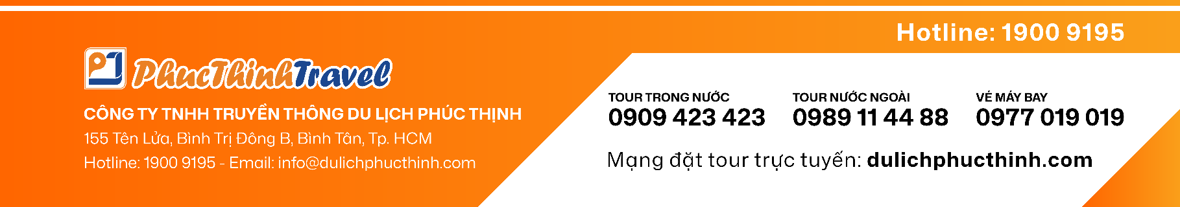
- Điểm thăm quan đa dạng, cam kết thực hiện đúng chương trình.
